Мини-музей игрушки «Киндер-Сюрприза»
Воспитатель О. Г. Давыдова
Музей - это учреждение, занимающее собиранием, изучением, хранением предметов, выставляя экспонаты на обозрение публики, которые рассказывают о развитии деятельности человечества и представляющих историческую или художественную ценность.
«Если ребенок не переживает борьбу добра и зла, если вместо радостных огоньков восхищения у него в глазах пренебрежение- это значит, что-то в детской душе надломлено, и много сил надо приложить чтобы выпрямить детскую душу».
В. А. Сухомлинский
Тема создания мини-музея была выбрана сразу:
* «Киндер-Сюрприз» есть почти у каждого в доме, где есть дети.
*В группу дети приносят свои любимые игрушки «Киндер-Сюрпризы» для игр с ними.
Был разработан мини-музей в группе под названием Игрушки «Киндер-Сюрприза».
Проект реализации через разделы:
1) Ребенок и окружающий мир (беседа, обследование, созерцание игрушки).
2) Развитие речи «Магазин игрушек».
3) Познавательно-исследовательское развитие, конструирование «Домик для игрушек».
4) Ознакомление с художественной литературой (чтение стихов, русский народный фольклор, пение песенок).
5) Социально-личностное (участие с родителями в создании мини- музея).
6) Поделки «Создай композицию с игрушкой «киндер-сюрприза» (Совместно родители, дети).
Тема проекта: мини-музей игрушки «Киндер-Сюрприза»
Цели:
Развитие творческих способностей детей среднего возраста через создание и реализацию системы работы в видах деятельности.
Задачи:
1) Формировать у детей представление о музее.
2) Обогащать предметно-развивающую среду созданием мини-музея в группе.
3) Овладеть образно-игровыми и имитационными движениями в видах деятельности.
4) Приучать ребенка экспериментировать с игрушками, к изучению их игровых возможностей.
5) Развивать познавательно-речевые способности, учитывать индивидуальные способности ребенка.
6) Развивать творческие способности, фантазию при изготовлении композиций с наличием игрушек «киндер-сюрприза» совместно с родителями.
7) Развивать эмоционально-положительный настрой ребенка (совместное бытие).
Ожидаемый результат:
*Дети освоили правила поведения в музее.
*Повысился уровень активности, заинтересованности родителей.
*Появилась потребность ребенка в самореализации.
*Данная форма работы оказалась интересной, поучительной как для детей, так и для родителей.
*Возрос эмоционально - положительный настрой всех участников эксперимента.
Этап подготовительный
1 неделя
Показ и обследование игрушки « Киндер-Сюрприза» предложить детям создать у себя в группе мини-музей, вместе с детьми выбрать место для мини-музея.

Объявления для родителей об организации мини-музея. Беседа с родителями о целях и задачах, особенностях мини-музея в группе.
Основной 1 неделя

Чтение стихотворений, р. н. фольклор, песни об игрушках.
«Игрушки» И. Плакида
«Игрушки» А. Барто
р. н. потешки, загадки об игрушках.
1. Речевая деятельность. Составление творческих рассказов на тему: «Моя игрушка».
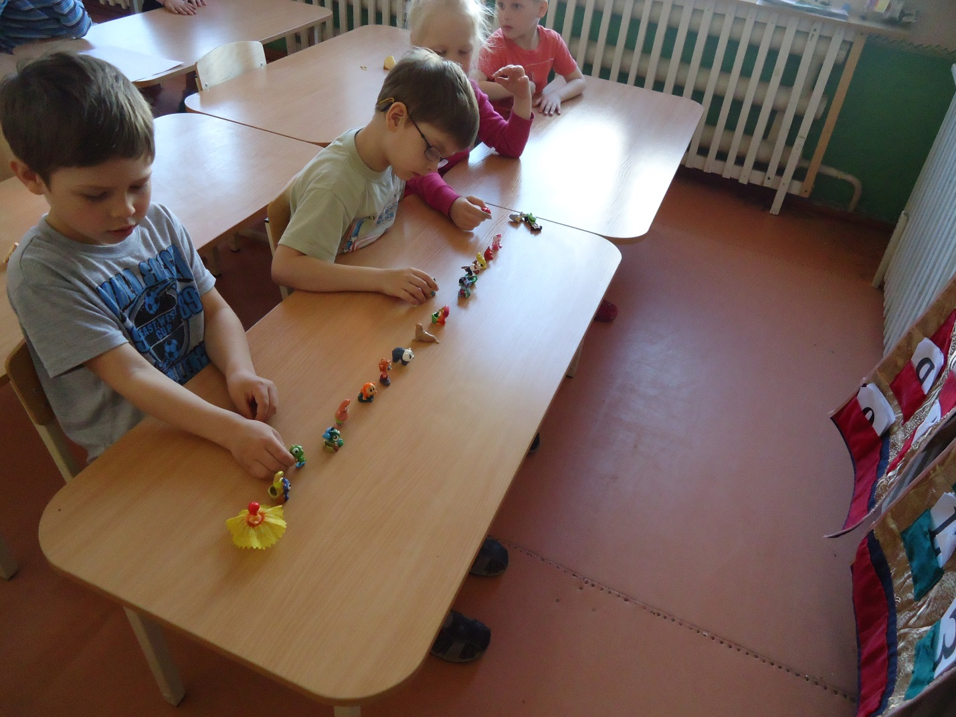

2. Творческая деятельность «Создай композицию» с игрушкой «Киндер-Сюрприз».

3. Ребенок и окружающий мир д/игра «Найди и расскажи», «Найди по описанию», «Чудесный мешочек».
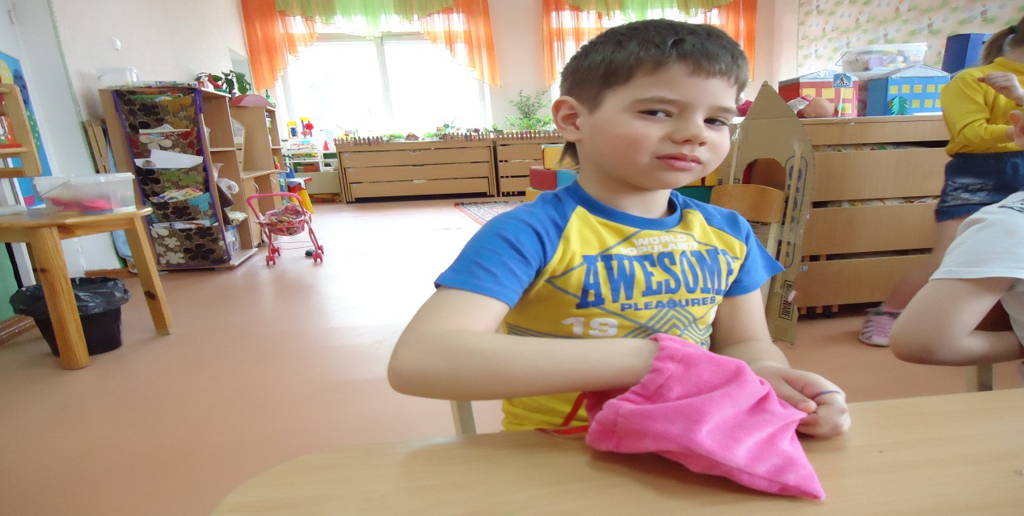

4. Игровая деятельность. «В гости к зайке», «Передай игрушку», «Кто и что любит», игровые ситуации - «Определение по цвету, виду, размеру», «Я описываю, а вы - угадываете» и на оборот. «Различи предметы на ощупь», «Кто стоит первым».
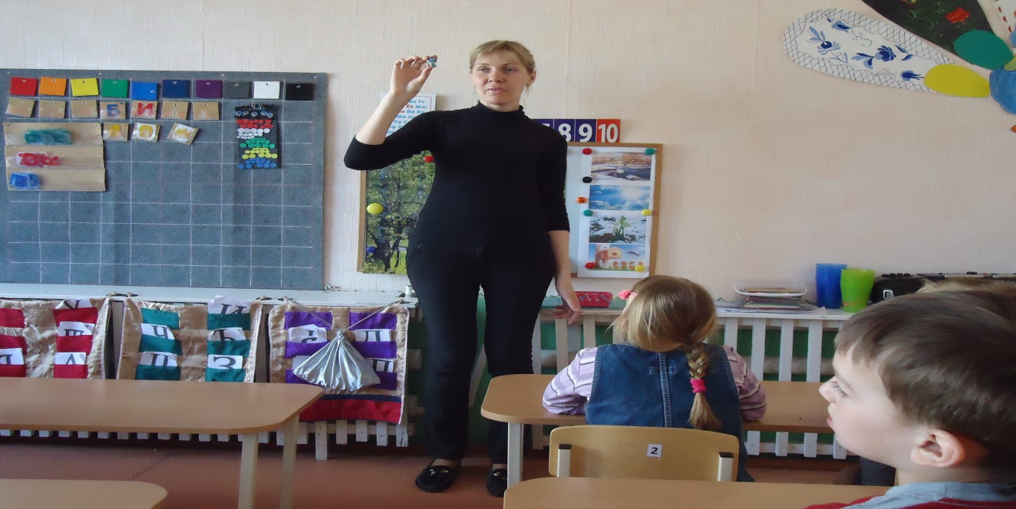

5. Познавательно-исследовательская деятельность «Построим игрушкам домик из кубиков и конструктора лего»
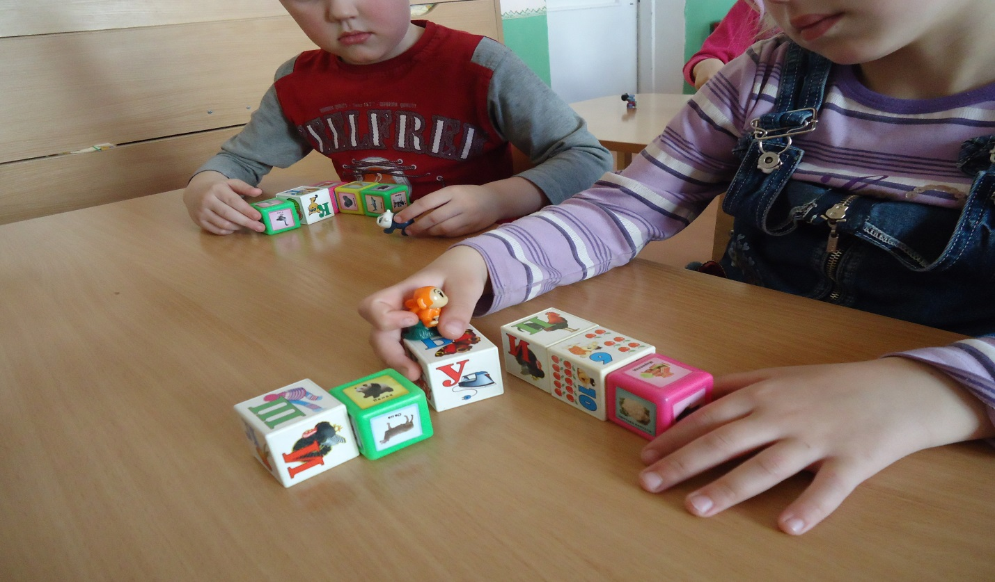

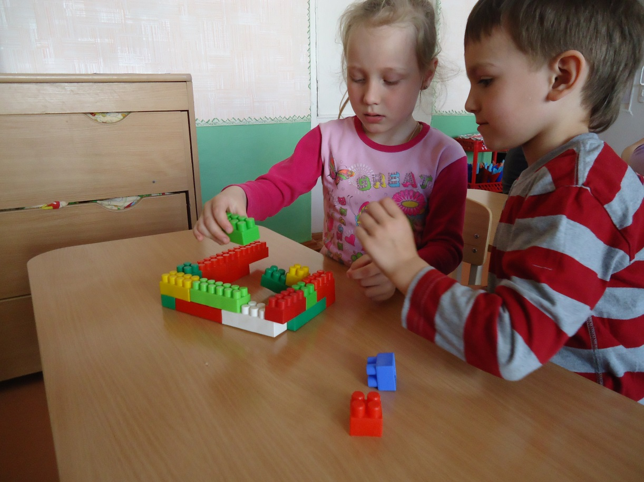

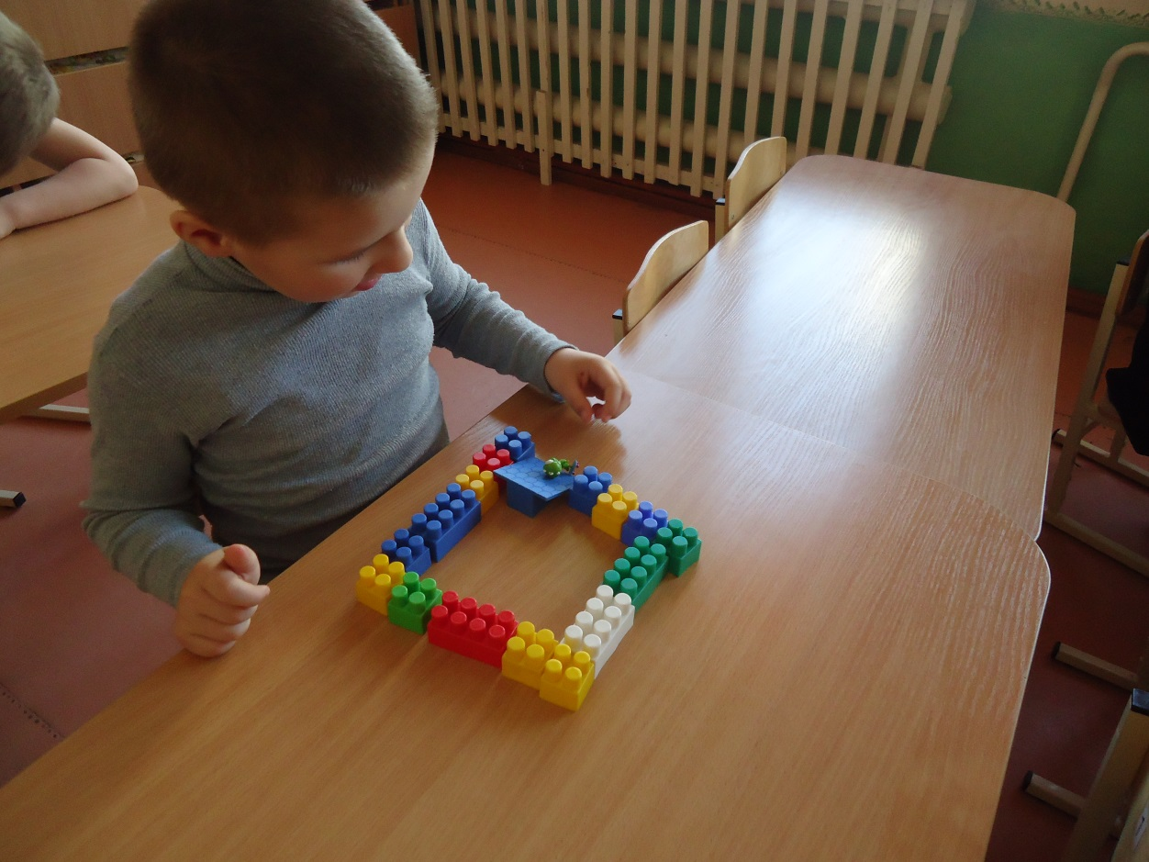

6. Театрализованной деятельности (игровая мотивация).
Игрушечный театр - «Зайкина избушка», «Репка», «Мишка», сказка по ролям, «Изобрази героя», «Как собака друга искала».

7. Оформление мини-музея в группе.
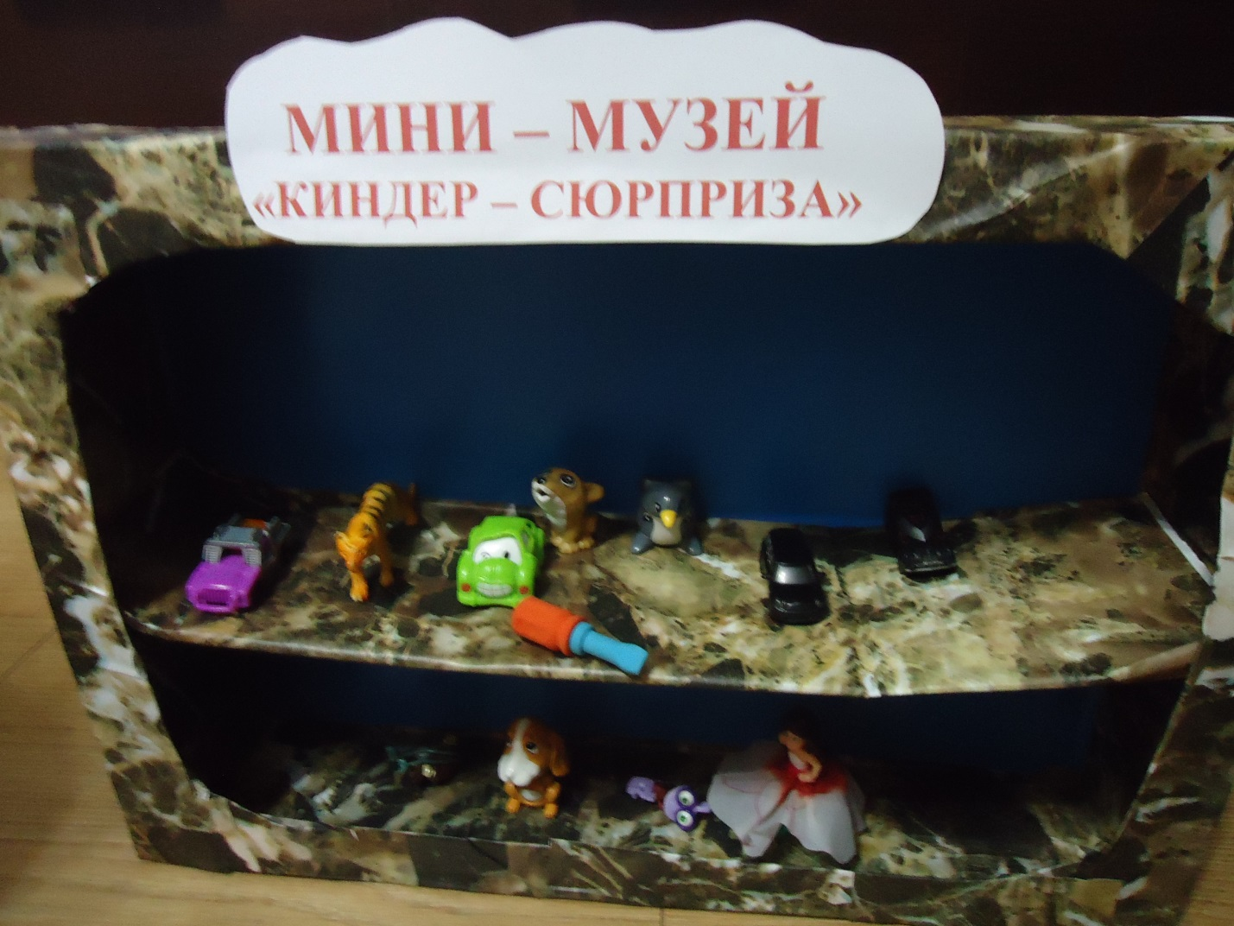

Итоговый
1 неделя

Посещение родителей мини-музея, участие в игре.

Ресурсное обеспечение:
Для успешной реализации проекта информация была получена из интернета.
Вид проекта:
Долгосрочный
Участники проекта:
Воспитатель группы, дети, родители воспитанников.
Место расположения музея:
Групповая комната.
Дети часто приносят с собой игрушки «Киндер-Сюрприз» в детский сад. Не хотят с ними расставаться. Держат игрушку в руке, не знают что с ней делать. Уходя домой уносят обратно или теряют (истерика у детей). Возникла ситуативная проблема, «что делать?». Решили (совместно родители, дети) эту проблему: оставлять игрушки в детском саду. Так и пришла идея создания «Мини - музея» игрушки «Киндер-Сюрприза», где дети могли играть со своими игрушками и ставить их на место, а для этого нужно их научить действовать с игрушками. Поэтому я стала творчески подходить к реализации проекта.
План работы по реализации проекта мини-музей игрушки «Киндер-Сюрприза».
История игрушки «Киндер-Сюрприза».
Одна из самых известных игрушек сегодня - игрушка из «Киндер-Сюрприза». Среди маленьких игрушечек - всеми любимых с детства – киндеры.
Идея создания такой игрушки с сюрпризом проста и очень понятна. Пасхальное яйцо - древний символ праздника и радости. Игрушки «Киндер-Сюрприза» были изобретены швейцарским дизайнером Генри Ротом. Он являлся автором идеи создания игрушки, которая могла бы уместиться внутри шоколадного яйца.
Внутри каждого яйца лежит маленький контейнер с игрушкой-сюрпризом.
Киндеры раньше попадали в дом только на Новый Год, сегодня они продаются везде и покупают их гораздо чаще. Становятся предметами коллекционирования: сначала - детского собирательства, потом - серьёзного взрослого увлечения для некоторых. С ними можно придумывать самые разные игры - игрушки маленькие, с ними удобно располагаться на столе, строить им домики из кубиков, и т.п. Успех - это, конечно, огромное разнообразие и постоянное появление новых и новых серий. Они поддерживают неугасающий интерес к киндерам. Игрушки хранятся в коробочках, их обычно не выбрасывают - а передают друг другу, если дети выросли, или по наследству.
Итак, чем же особенны киндер коллекции и почему люди стремятся их собирать? В общем-то, как и любой другой вид собирательства, коллекционирование «Киндер-Сюрпризов» не поддается логическому объяснению. Скорее всего страсть к их собиранию заложена в самой идее — несколько сменяющих друг друга коллекций миниатюрных фигурок.
Разнообразие киндер игрушек порой просто поражает воображение. Здесь можно встретить и различные познавательные предметы (например, карманный телескоп), забавные резиновые игрушки, которые можно использовать в качестве ластика или просто посадить на карандаш и радоваться. И многое-многое другое, что перечислить просто нет никакой возможности. Например, игрушка «Синий пингвин» при нажимании на его животик , у пингвина выпучиваются глаза.
Есть сборные киндеры — это особые игрушки. В небольшое яйцо умещается много крохотных деталей из которых приходится собирать единую конструкцию. Попадаются и игрушки не требующие ни ловкости рук, ни каких-либо размышлений. Они собираются в пару движений пальцев. Такие киндер сюрпризы как правило ориентированы на детей младшего возраста.
Шариковые фигурки — это небольшие серии фигурок, имеющих округлые формы. Это своеобразные предметы коллекционирования. Они зачастую представляют собой некоторые мультипликационные образы.
Если не только ребенка, но и маму с папой заинтересовало коллекционирование – займитесь этим вместе. Такое семейное хобби принесет удовольствие не только ребенку, но и родителям. Выделите для них специальные места, чтобы фигурки не валялись хаотично в коробке.
Безусловная польза
Почему коллекционирование не только интересно, но и несет пользу? Потому что, увлекшись этим занятием, малыш будет тренировать память, внимание, логическое мышление. Он учится аккуратно относиться к своей коллекции, беречь ее. Если его заинтересует коллекционирование, ему будет интересно узнать, из чего делают эти фигурки, что они изображают, то есть он будет стремиться к исследовательской деятельности.
Мелкая моторика рук
Как уже было сказано, конструируя из маленьких деталей, мы тренируем мелкую моторику ребенка. Игрушки из «Киндер-сюрпризов» могу сами стать отличным тренажером для малыша. Благодаря их маленькому размеру, деткам не так-то просто с первого раза взять в руку фигурку. Для этого мы играем в дидактические игры: «Чудесный мешочек». Ребенок захватывает двумя пальчиками – большим и указательным для взятия игрушки из мешочка. Придумали новый способ «ловли» игрушек. Например, есть игрушки с петельками, можно «ловить» игрушки сачком, аккуратно поднимаем сачком и снимаем их с крючка. Таким образом, ребенок тренирует не только мелкую моторику, но и внимание, наблюдательность
Интеллектуальное развитие

Мелкие игрушки просто созданы для того чтобы развивать детскую память и мышление. У нас популярны такие игры: «Отгадай, какой игрушки не стало?» (убираем любую игрушку). Задача ребенка - сказать, какую именно игрушку мы убрали из ряда. «Классификация игрушек-животные (домашние, дикие), люди, цветы и д.р., «Что лишнее» (дети закрывают глаза, добавляю из другой серии игрушку), «Автомобили едут по дороге», учим сортировать игрушки по их основным признакам.
Таким образом, ребенок будет потихоньку учиться воспринимать предмет целиком, учитывая его цвет, форму и функции. Он будет с легкостью выделять основные особенности предметов, как схожие, так и различные с остальными.
Учим малыша описывать предметы, выделять их особенности. Так, например, берем две игрушки и начните объяснять ребенку, чем они схожи, а чем различаются между собой. Описываем подробно цвет каждой игрушки, ее форму и все имеющиеся мелкие детали игрушки.
Постепенно прошу ребенка помочь мне в описании, и скоро малыш сам сможет выделять основные признаки игрушки без моей помощи, например игра «Красивая коробочка» (в ней лежат игрушки). Дети стоят в круге, под музыку они передают коробочку друг другу, у кого осталась коробочка в руках по окончанию музыки, вынимает из коробочки на ощупь игрушку и описывает её, «Какая она?», «Что она может делать?». Игра «Я описываю, вы угадываете и на оборот».
Быстрее приучит ребенка выделять главное в описании игрушки такая игра-загадка. Поставьте несколько игрушек в ряд перед малышом и начинайте описывать одну из них. Задача малыша – угадать, какую именно игрушку вы имеете в виду. Постепенно меняйтесь с ребенком местами, теперь он сам будет описывать игрушку, а вы – угадывать.

Развиваем у детей творческие способности, создавая сказки с героями-игрушками. Достаю игрушку из мешочка. Теперь по очереди показываю игрушку и придумываем ей историю. Сначала я достаю слоника и говорю одно предложение про него. Потом ребенок достает зайчика и продолжает рассказ, упоминая и слоника и зайчика. Таким образом, у детей развивается речь и фантазия, рассуждение, эмоциональный настрой. Играем в игру «Угадай, в какой руке», «Отгадай загадку», «Кто стоит первым в очереди».
Театральное представление
С помощью фигурок легко можно организовать игрушечный театр. Выбираем те фигурки, которые соответствуют персонажам какой-либо сказки. Если какого-то персонажа нам не хватает – не беда, мы можем заменить его новым героем, придумав его историю. Вместе с ребенком создаем картонные декорации: теремок, деревья, озеро и так далее.
Вспоминаем все сказки, в которых упоминается тот или иной персонаж. Например, возьмем фигурку зайчика и называем все сказки, где появляется этот персонаж. Стараемся не ограничиваться на сказках: вспоминаем мультики, стихи, песенки и так далее. Например «Зайкина избушка», «Репка», «Почему плакал котенок». Изобрази героя «Как собака друга искала». Не забываем правильно передать интонацию голоса для каждого персонажа.
Самоделкины
Создали совместно родители с детьми мини - музей «Киндер сюрприза», используя игрушки из киндер-сюрпризов. Из пластмассовых контейнеров с помощью аппликации и лепки изготовили «веселых человечков». Такая работа детям очень понравилась, они трудились с желанием, так - как они подарили праздник «веселым человечкам». У родителей осталось хорошее настроение, они рады не меньше детей от такой совместной работы.

Литература:
Дудникова С.А. «Музей как культурно-образовательный феномен развития дошкольников» журнал Воспитатель № 3 2012г.

